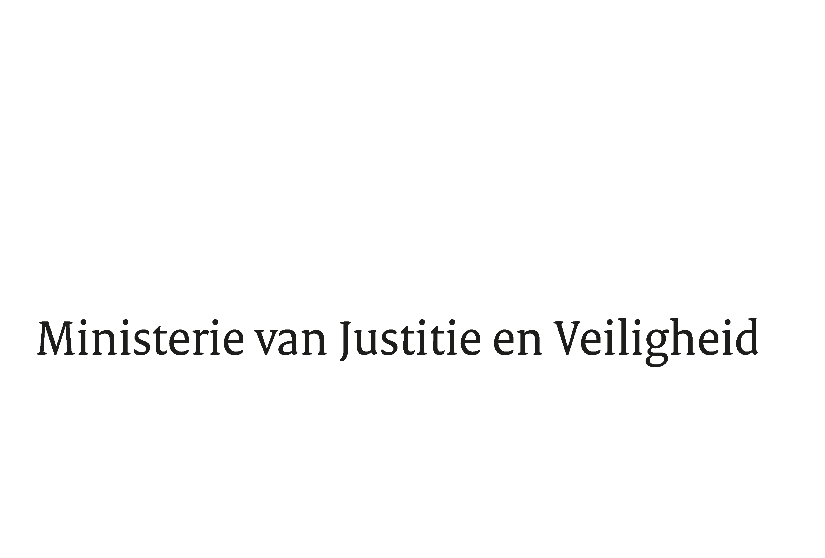

> Retouradres Postbus 20301 2500 EH Den Haag
Aan de Voorzitter van de Tweede Kamer
der Staten-Generaal
Postbus 20018
2500 EA DEN HAAG

Datum | 27 september 2023
Onderwerp | Beantwoording gestelde vragen tijdens schriftelijk overleg over de JBZ-Raad van 28 september 2023
Directie Europese en Internationale Aangelegenheden

Turfmarkt 147
2511 DP Den Haag
Postbus 20301
2500 EH Den Haag
www.rijksoverheid.nl/jenv

Ons kenmerk
4932466

Bijlagen
1
Bij beantwoording de datum en ons kenmerk vermelden. Wilt u slechts één zaak in uw brief behandelen.

Hierbij sturen wij uw Kamer de beantwoording van de vragen van de vaste commissie voor Justitie en Veiligheid van uw Kamer die zijn gesteld in het kader van het schriftelijk overleg over de JBZ-Raad van 28 september 2023. De onderwerpen die in de beantwoording aan bod komen zijn hervestiging (VVD-, BBB- en D66-fracties), MoU Tunesië/Externe dimensie (VVD-, D66-, SP-, PvDA/GL- en Volt-fracties), Crisisverordening (VVD-, PvDA/GL-, en Volt-fracties), Richtlijn Tijdelijke Bescherming (D66-fractie), scheepsramp Adriana (PvDA/GL-fractie), samenwerking Latijns-Amerika bij tegengaan georganiseerde criminaliteit (SP-fractie) en dreiging terroristische organisaties en wapensmokkel uit Oekraïne (BBB-fractie).

Een deel van de vragen heeft betrekking op onderwerpen die niet zijn geagendeerd voor de aankomende JBZ-Raad, namelijk voorkomen en bestrijden seksueel kindermisbruik, toegang tot rechtbanken en het BNC-fiche over bescherming van kwetsbare volwassenen. In verband met het korte tijdsbestek van dit schriftelijk overleg wordt het antwoord op deze vragen uiterlijk binnen drie weken verzonden.

Ook geven wij hierbij een appreciatie van het onlangs verschenen voorstel voor de verlenging van de activering van de Richtlijn Tijdelijke Bescherming voor ontheemden uit Oekraïne.

Kabinetsappreciatie: Verlenging van de activering van de Richtlijn Tijdelijke Bescherming tot en met 3 maart 2025

Op dinsdag 19 september 2023 heeft de Europese Commissie (hierna: Commissie) formeel een voorstel ingediend bij de Raad om de activering van de Richtlijn Tijdelijke Bescherming (hierna: RTB) met een jaar te verlengen. Indien de Raad instemt met dit voorstel, wordt de activering van de Richtlijn Tijdelijke Bescherming verlengd tot en met 3 maart 2025. Hieronder vindt u een kabinetsappreciatie van dit voorstel van de Commissie, dat voor politieke besluitvorming voorligt tijdens de aankomende JBZ-Raad van 28 september.

Essentie voorstel en Nederlands beleid tot dusver
De Europese Commissie kondigt in het voorstel aan gebruik te maken van de bepaling die in artikel 4, lid 2, van Richtlijn 2001/55/EG is opgenomen dat bepaalt dat indien er aanleiding blijft om tijdelijke bescherming te verlenen, de Raad met gekwalificeerde meerderheid van stemmen op voorstel van de Commissie kan besluiten de tijdelijke bescherming met maximaal één jaar te verlengen.
Met het uitbreken van de oorlog die Rusland voert tegen Oekraïne heeft Nederland zich op 4 maart 2022 uitdrukkelijk als voorstander verklaard van het activeren van de Richtlijn Tijdelijke Bescherming om ontheemden uit Oekraïne op adequate wijze op te kunnen vangen, hen rechten te kunnen verlenen en om de asielsystemen in de lidstaten te ontlasten.

Beoordeling voorstel en inzet kabinet
Het kabinet heeft u middels de geannoteerde agenda voor en het verslag van de informele JBZ-Raad van 20-21 juli reeds geïnformeerd een voorstander te zijn van verlenging van de activering van de RTB tot en met maart 2025. Daarom is het kabinet voornemens om in te stemmen met het voorstel van de Europese Commissie.

Het kabinet acht deze verlenging logisch en noodzakelijk. Ten eerste is het kabinet het eens met de Commissie dat het niet waarschijnlijk is dat de oorlog die Rusland voert tegen Oekraïne snel wordt beëindigd en dat betekent dus ook dat het nog steeds noodzakelijk blijft om ontheemden uit Oekraïne, die onder de reikwijdte van de richtlijn vallen, op te vangen in de lidstaten van de Europese Unie. Daarnaast meent dit kabinet dat sinds het activeren van de RTB is gebleken dat deze richtlijn een geschikt instrument is om de immense opgave van het opvangen van miljoenen ontheemden uit Oekraïne vorm te geven. De Richtlijn geeft de lidstaten zowel een gemeenschappelijk juridisch kader dat een gecoördineerde en geharmoniseerde aanpak bevordert, terwijl het lidstaten ook ruimte geeft om een eigen invulling te geven aan de opvang van ontheemden op het eigen grondgebied.

Beoordeling gevolgen van het voorstel
Wanneer het kabinet instemt met dit voorstel, betekent dit dat de huidige wijze waarop het uitvoeringsbesluit van de Richtlijn Tijdelijke Bescherming in Nederland wordt uitgevoerd, in stand wordt gehouden. Ten eerste zal het verblijfsrecht van ontheemden uit Oekraïne die momenteel onder de Richtlijn Tijdelijke Bescherming vallen worden verlengd tot en met 3 maart 2025. Ten tweede betekent het dat ontheemden die momenteel nog in Oekraïne zijn en die in de nabije toekomst vanwege de oorlog het land moeten ontvluchten zich ook ná 4 maart 2024 kunnen blijven melden in de EU-lidstaten om tijdelijke bescherming aan te vragen. Uitzondering daarop vormt de groep derdelanders van wie het recht op tijdelijke bescherming inmiddels is beëindigd, maar die in afwachting van de richtinggevende uitspraak van de Afdeling bestuursrechtspraak van de Raad van State nog gebruik kunnen maken van de rechten op grond van de Richtlijn. Hun verblijfsrecht zal enkel worden verlengd tot en met 3 maart 2025 indien de uitspraak van de Raad van State daartoe aanleiding geeft. Andere belangrijke gevolgen op nationaal niveau die het voorstel heeft zijn dat de publieke opvang van ontheemden beschikbaar blijft en dat de rechten die ontheemden nu kunnen ontlenen aan de Richtlijn Tijdelijke Bescherming in stand blijven, zoals het recht op toegang tot de arbeidsmarkt (in loondienst), toegang tot zorg en toegang tot het onderwijs. Dit betekent dat vooralsnog de regelingen die voor deze doelgroep zijn opgetuigd worden voortgezet en dat gemaakte afspraken worden gecontinueerd. Zoals genoemd in de Kamerbrief van 14 oktober 2022 en 16 december 2022 zet het kabinet in op de bevordering van participatie en zelfredzaamheid van de doelgroep gedurende de periode dat zij zich in Nederland bevinden. Gericht op de langere termijn wordt daarom de komende periode gekeken hoe de primair als tijdelijk bedoelde voorzieningen de komende periode kunnen blijven worden ingezet en waar mogelijk aanpassingen nodig zijn. In dit kader is het mogelijk dat een wijzigingsbesluit wordt voorgelegd in de komende periode.
Het kabinet vindt het wel van belang dat argumenten voor de verlenging zien op de bestaansgrond van de Richtlijn Tijdelijke Bescherming, zodat er een zuiver onderscheid blijft tussen de richtlijn en een asielbeoordeling.

Budgettaire consequenties
De Commissie geeft geen inschatting van de budgettaire gevolgen van het verlengen van de Richtlijn voor de EU-begroting. De Commissie verwijst evenwel naar het voorstel gedaan in het kader van de Midterm Review voor het Meerjarig Financieel Kader (MFK) om 2 miljard toe te voegen aan Heading 4 van het EU-budget, dat lidstaten in brede zin kunnen gebruiken voor asiel en migratie, inclusief voor de opvang van ontheemden. Het kabinet ziet dat er op het gebied van de interne dimensie van het EU-migratiebeleid grote uitdagingen liggen. Het uitgangspunt van het kabinet is dat deze uitdagingen opgelost dienen te worden binnen de bestaande MFK-plafonds en speciale instrumenten.

De kosten op nationaal niveau die naar verwachting met verlenging van de Richtlijn Tijdelijke Bescherming zullen zijn gemoeid in 2024 raamt het kabinet op ongeveer 3,4 miljard.

Subsidiariteit en proportionaliteit
Het kabinet beoordeelt de subsidiariteit en proportionaliteit van het voorgestelde optreden als positief.

Zoals de Commissie in het voorstel beschrijft, heeft de oorlog in Oekraïne impact op de hele EU – en het vraagt nog steeds om een Europese en gecoördineerde aanpak. Alternatieve maatregelen op nationaal niveau, zoals het individueel moeten beoordelen van asielaanvragen van ontheemden uit Oekraïne, zouden dit onvoldoende kunnen verwezenlijken. Gezien de grensoverschrijdende effecten en impact op alle lidstaten kan een effectieve, gecoördineerde aanpak bovendien beter op het niveau van de EU bereikt worden. Optreden op het niveau van de EU is daarom gerechtvaardigd.

Zoals hierboven aangegeven is het voortzetten van de tijdelijke bescherming op grond van de richtlijn naar het oordeel van het kabinet geschikt en noodzakelijk. Daarbij is van belang dat het voorstel door de duur van één jaar afgebakend is in tijd en dezelfde reikwijdte heeft als die nu wordt gehanteerd. Daarom wordt volgens het kabinet ook voldaan aan het proportionaliteitsbeginsel.

Inzet en krachtenveld
Het kabinet zal vóór verlenging van de activering van de Richtlijn Tijdelijke Bescherming stemmen. Het kabinet verwacht ook dat de verlenging van de activering van de Richtlijn Tijdelijke Bescherming door een grote meerderheid van de Raad, al dan niet met unanimiteit, zal worden gesteund.

De Minister van Justitie en Veiligheid,

D. Yeşilgöz-Zegerius

De Minister voor Rechtsbescherming,

F.M. Weerwind

De Staatssecretaris van Justitie en Veiligheid,

E. van der Burg

COM(2023) 546 Council implementation decision: extending temporary protection as introduced by Implementing Decision (EU) 2022/382.
Kamerstukken II, 202/23, 32317, nr. 845; Kamerstukken II, 2022/23, 32-317, nr. 848
Kamerstukken II, 202/23, 19 637, nr. 2994
Kamerstukken II 202/23, 19 637, nr. 3021
Miljoenennota 2023

